Das Blut in unserem Körper
Das Herz hat die Aufgabe, Blut durch den Körper zu pumpen. Sauerstoffarmes Blut, das durch die Venen aus dem Körper kommt, wird zur Lunge befördert. Dort wird es mit Sauerstoff angereichert und dann wieder durch die Arterien in den Körper transportiert.

Wie und wohin wird das Blut in den Körper transportiert?
In unserem Körper befinden sich unzählig viele Blutbahnen. Sie haben die Form von Röhren und sehen sehr unterschiedlich aus: von dick bis hauchdünn, von lang bis kurz. In ihnen fließt das Blut. Durch den ständigen Herzschlag wird das Blut bis in die letzte Ecke deines Körpers gepumpt. Die Blutbahnen, in denen das Blut vom Herzen in den Körper fließt, nennt man Arterien. Diejenigen, die das Blut zum Herzen zurückbringen, heißen Venen.

Das Blut in den Arterien enthält meist viel Sauerstoff. Die Arterien verzweigen sich im Körper immer weiter und werden zu Kapillaren. Man sagt zu den Kapillaren auch Haargefäße, weil diese Blutgefäße ganz dünn sind. In den Kapillaren wird der Sauerstoff an das Gewebe abgegeben und das sauerstoffarme Blut fließt wieder zurück zum Herz und dann zur Lunge.
Rote Blutkörperchen transportieren Sauerstoff zu den Zellen des Körpers.
Weiße Blutkörperchen greifen Fremdkörper wie Bakterien an, die in unseren Körper eingedrungen sind. Die Blutplasma hilft, Nährstoffe zu transportieren, die Blutplättchen verschließen Wunden.
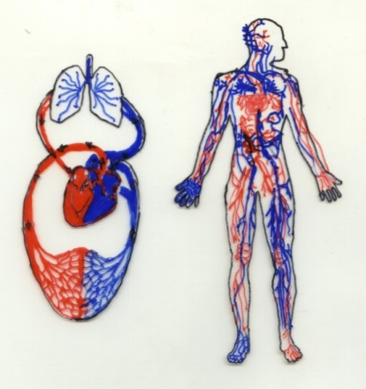
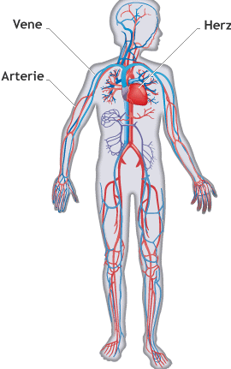

Das Blut macht 10 Prozent des Gewichtes eines jeden Menschen aus. Ich wiege zum Beispiel 47 kg, also fließen 4,7 l/kg Blut durch meinen Körper.

